奶妈速成攻略
- 建议修为到了练气后才开始弄道符技能.
- 首先搞一套金色玄武套（五品）
- 再去锦官北水渡找黑市商人（澜湃）
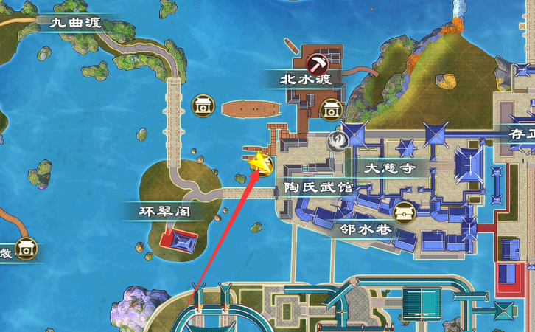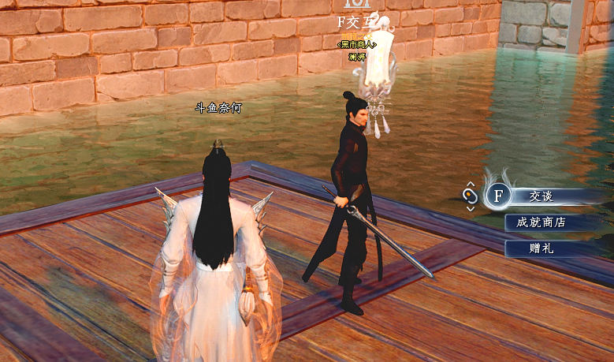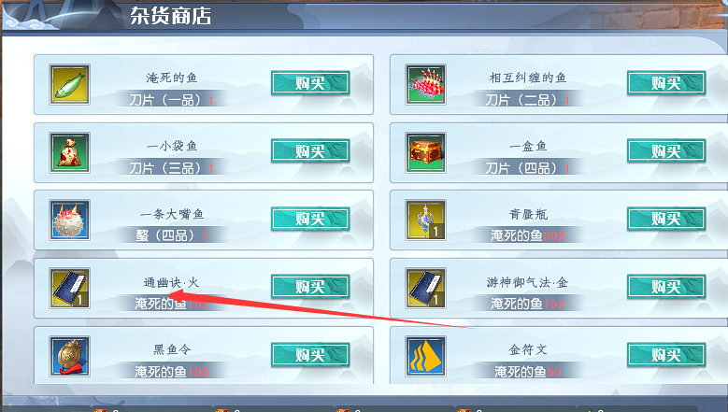
- 换取火.通幽诀友好度需要达到1051
- 增加好友度的材料
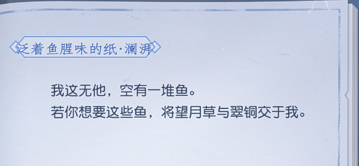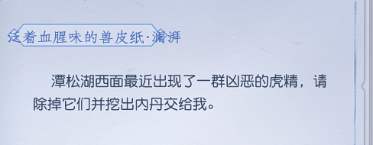
凶恶的虎精位置，一次两只，10分钟刷新
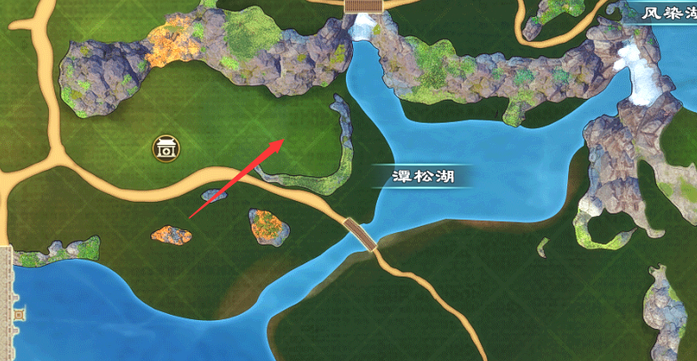
- 法宝建议带古玉符（获取方式在锦官周围开宝箱）
- 道符技能除了免费获取的以外其他所有技能都需要黑市商人换取。
- 具备前面的条件那你的奶妈就具备抗怪的资格（元婴.化神除外）.
- 后期慢慢搞其他技能.（必备技能）
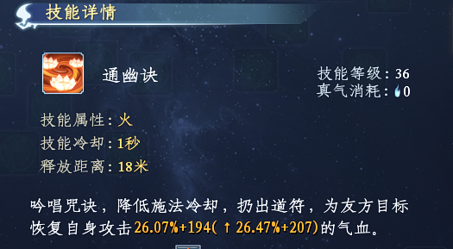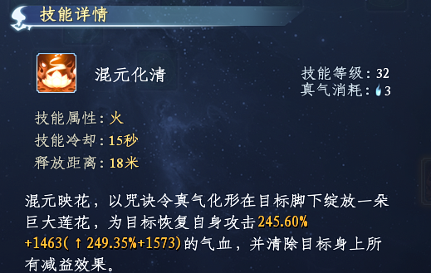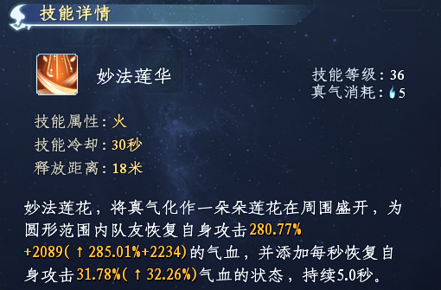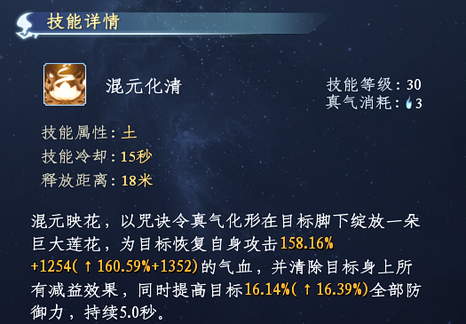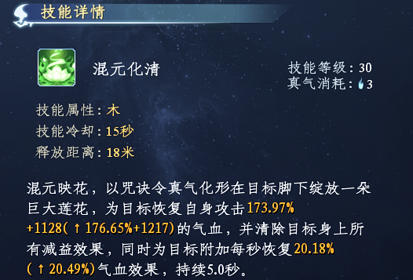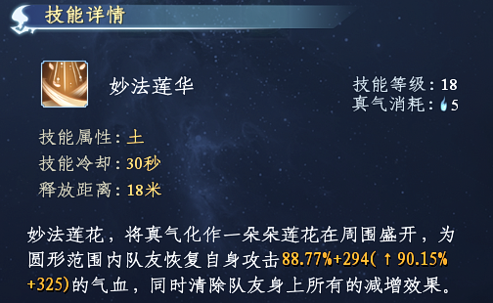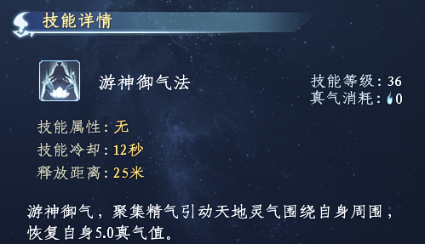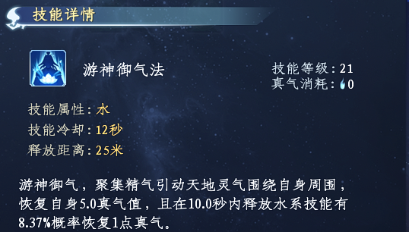
技能展示

